题1

1)

由题意 

即 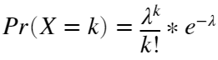

设给定样本 

则似然函数 Likelihood Function

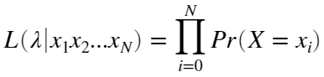

log likelihood function

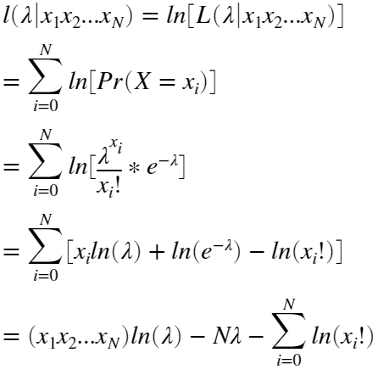

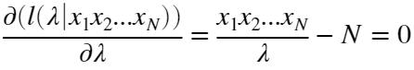

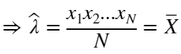

即当时，log likelihood function与likelihood function取最大值，即是*λ*的MLE估计.

由MLE的参数不变性，是*λ*的MLE估计，则是的MLE估计.

2)3)4)

由parametric bootstrap(重采样10000次)得到的的95%置信区间为[81。45, 632.70]，见图1-1。

由Non-parametric bootstrap(重采样10000次)得到的的95%置信区间为[85.63, 601.845] ，见图1-2。

即由真实的*θ*(采样10000次)得到的的95%置信区间为[57.40, 403.43]，见图1-3。

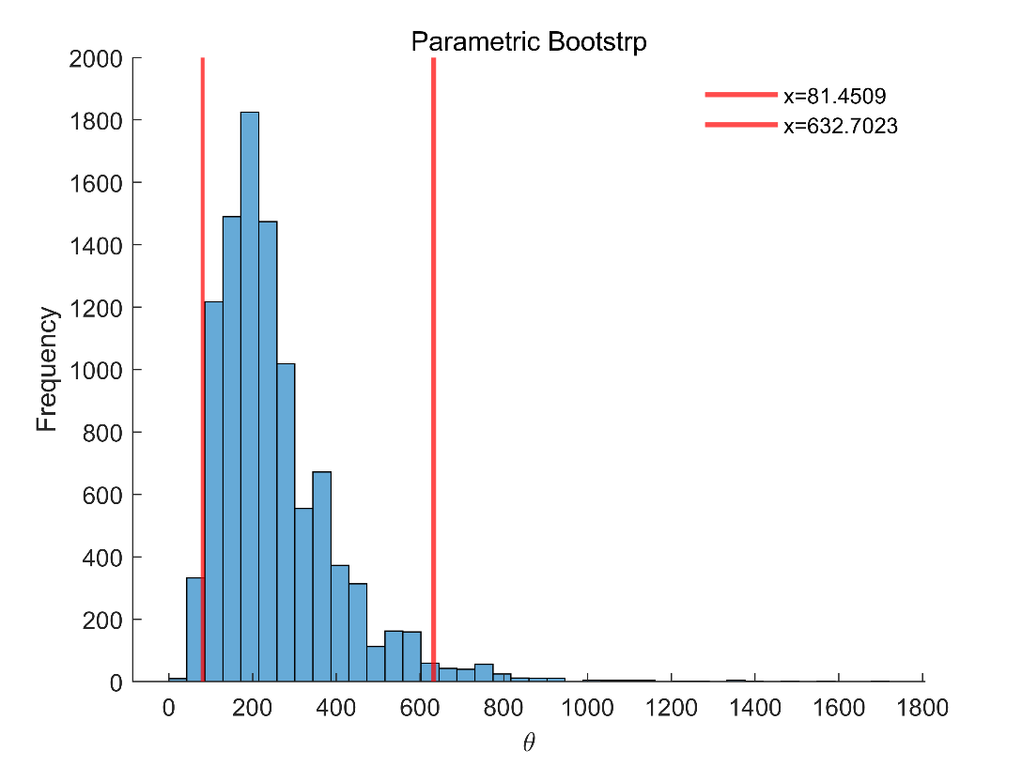

**注：i) 图中红线表示****的95%置信区间(下同)**

**图1-1 由parametric bootstrap得到的的分布**

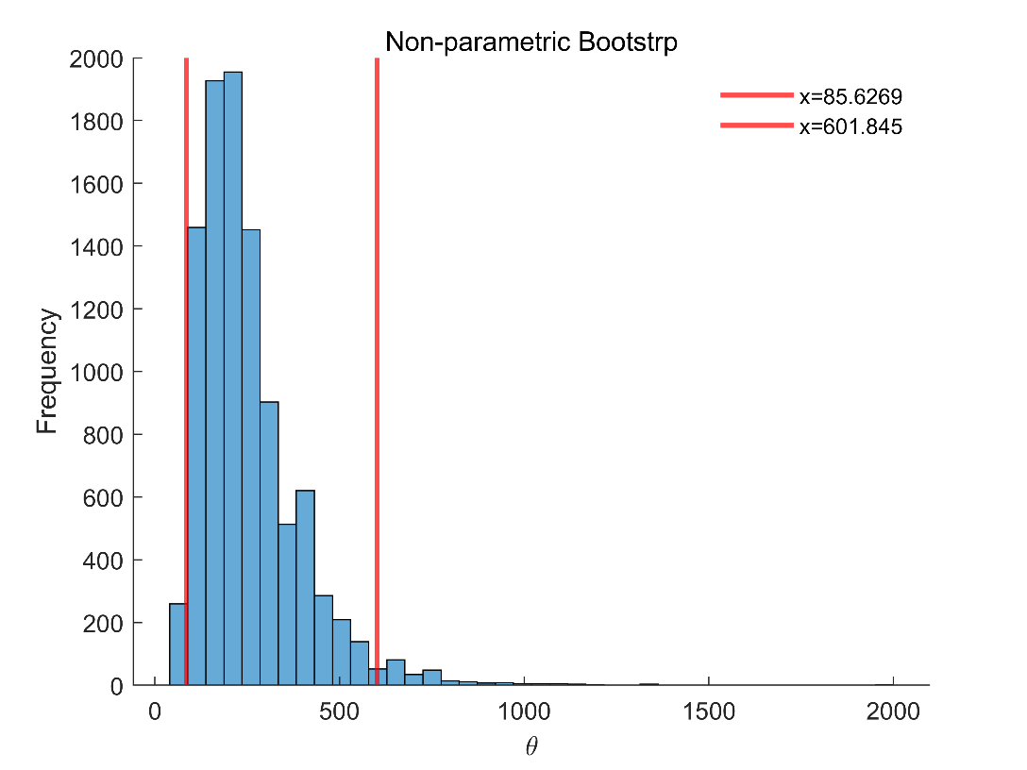

**图1-2 由Non-parametric bootstrap得到的的分布**

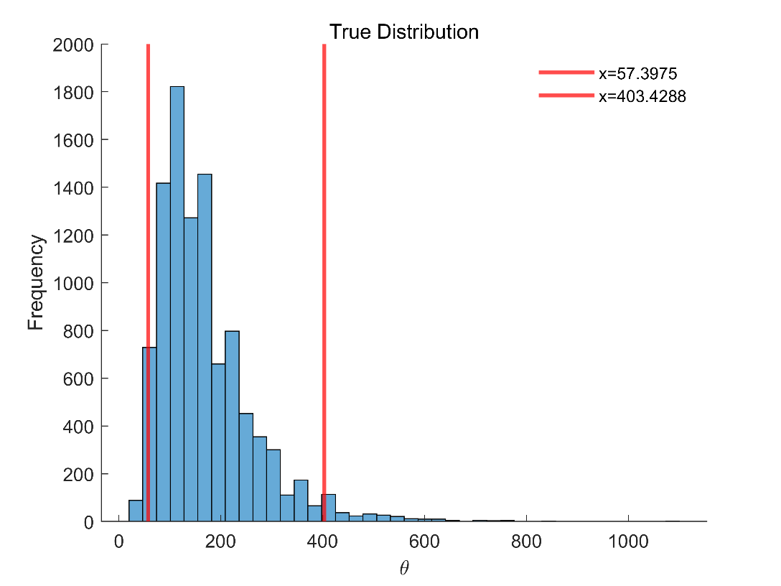

**图1-3 由真实的*θ*得到的的分布**

题2

1)

由模型 $C_{i}\sim b\left(1,f\left(I\right)\right), f\left(I\right)=\frac{1}{1+e^{-(x-)}}, =45, =0.1$，心理物理学曲线及相应的模拟数据见图2-1。

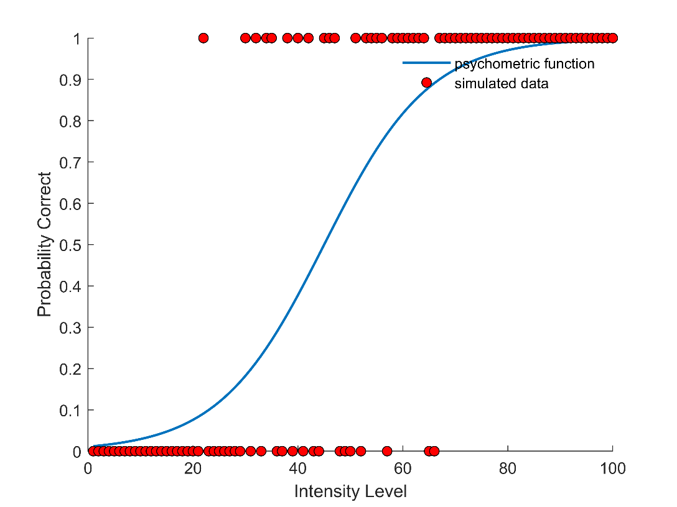

**图2-1 心理物理学曲线及模拟数据点**

2)

α的MLE估计为43.39，β的MLE估计为0.10，估计的心理物理学曲线见图2-2.

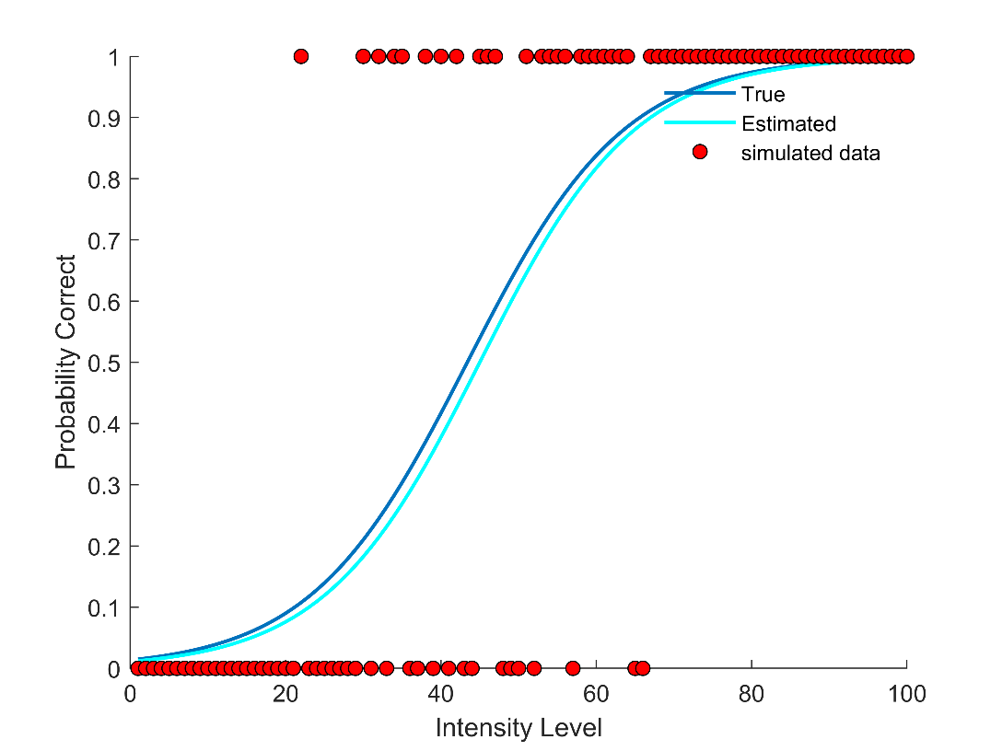

**图2-2 MLE估计的心理物理学曲线**

3)

由parametric bootstrap(重采样1000次)得到的的95%置信区间为[37.23, 49.49]，的95%置信区间为[0.07, 0.17].

题3

1)

Steven’s model和Fechner’s model及模拟数据见图3-1.

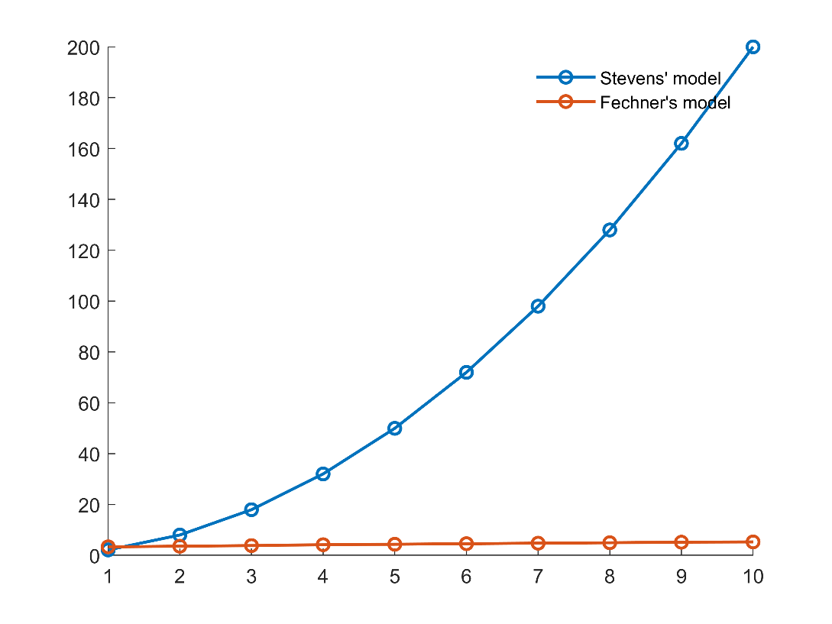

**图3-1 Stevens’ model和Fechner’s model及模拟数据**

2)

利用MLE估计和BIC标准，Stevens’ Model与Fechner’s Model的模型比较见表1

**表1. Stevens’ Model与Fechner’s Model的模型比较**

|  |  |  |  |  |  |  |
| --- | --- | --- | --- | --- | --- | --- |
| **数据来源** | **Mean -lnL** | | **Mean BIC** | | **Percentage of best fit** | |
| **Stevens’** | **Fechner’s** | **Stevens’** | **Fechner’s** | **Stevens’** | **Fechner’s** |
| **Stevens’ Model** | 3.17 | 50.47 | 13.24 | 107.85 | 1.00 | 0.00 |
| **Fechner’s Model** | 3.46 | 3.36 | 13.83 | 13.62 | 0.50 | 0.50 |

3)

利用MLE估计和LOOCV，Stevens’ Model与Fechner’s Model的模型比较见表2

**表2. Stevens’ Model与Fechner’s Model的模型比较**

|  |  |  |  |  |
| --- | --- | --- | --- | --- |
| **数据来源** | **Mean CV** | | **Percentage of best fit** | |
| **Stevens’** | **Fechner’s** | **Stevens’** | **Fechner’s** |
| **Stevens’ Model** | 9.32 | 53.66 | 1.00 | 0.00 |
| **Fechner’s Model** | 9.73 | 9.67 | 0.42 | 0.58 |

4)

对任一数据集，有

证：

设Leave-on-out crossvalidation中，train后得到的参数为, 作为test的是data(j)

设MLE中，得到的参数为*θ*

由数据集中所有数据点的最大似然估计可得

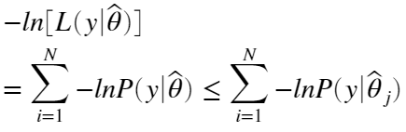

由train时数据点的最大似然估计可得

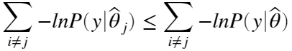

即

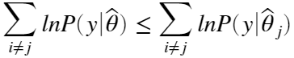

上下相加，有



故而

